2025年度四川省阿坝州茂县残疾人联合会（汇总）部门决算公开编制说明

目录
公开时间：2025年9月4日
第一部分部门概况 1
一、部门职责 1
二、机构设置 1
第二部分2025年度部门决算情况说明 1
一、 收入决算情况说明 2
三、支出决算情况说明 2
四、财政拨款收入支出决算总体情况说明 3
五、一般公共预算财政拨款支出决算情况说明 3
六、一般公共预算财政拨款基本支出决算情况说明 5
七、财政拨款“三公”经费支出决算情况说明 5
第三部分 名词解释 9
第四部分附件 12
第五部分附表 25
一、收入支出决算总表 25
二、收入决算表 25
三、支出决算表 25
四、财政拨款收入支出决算总表 25
五、财政拨款支出决算明细表 25
六、一般公共预算财政拨款支出决算表 25
七、一般公共预算财政拨款支出决算明细表 25
八、一般公共预算财政拨款基本支出决算表 25
九、一般公共预算财政拨款项目支出决算表 25
十、政府性基金预算财政拨款收入支出决算表 25
十一、国有资本经营预算财政拨款收入支出决算表 25
十二、国有资本经营预算财政拨款支出决算表 25
十三、财政拨款“三公”经费支出决算表 25

第一部分部门概况

一、部门职责

听取残疾人意见，反映残疾人需求，维护残疾人权益，为残疾人服务；调查掌握残疾人状况，向县政府提出决策建议；团结、教育残疾人遵守法律、履行应尽的义务；弘扬人道主义，宣传残疾人事业；开展残疾人康复、教育、就业、职业培训、扶贫、文化、体育等工作；承担县政府残疾人工作协调委员会的日常工作；对各类残疾人社会团体组织和经济组织进行监督管理；统筹开展为残疾人事业募捐活动，加强对残疾人事业经费和残疾人福利基金的管理；开展残疾人事业的对外交流与合作；承办县政府和州残联交办的其他工作。

二、机构设置
茂县残疾人联合会下属二级预算单位1个，其中行政单位1个，参照公务员法管理的事业单位0个，其他事业单位1个。
纳入茂县残疾人联合会2025年度部门决算编制范围的二级预算单位包括：茂县残疾人康复中心。

第二部分2025年度部门决算情况说明
一、收入支出决算总体情况说明
2025年度收入、支出总计均为367.89万元。与2024年度相比，收入、支出总计各增加25.37万元，增长7%。主要变动原因是：人员工资保险变动。

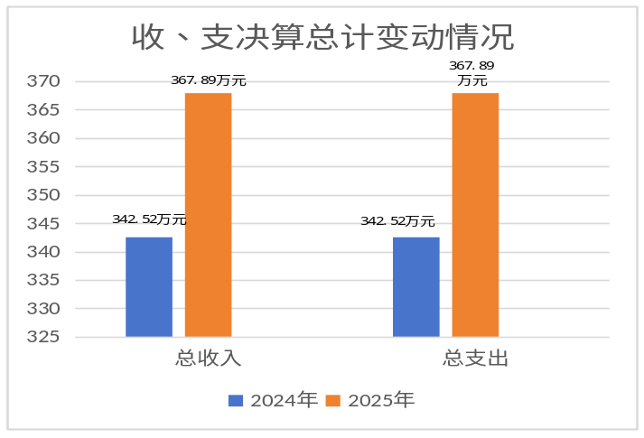

- 收入决算情况说明
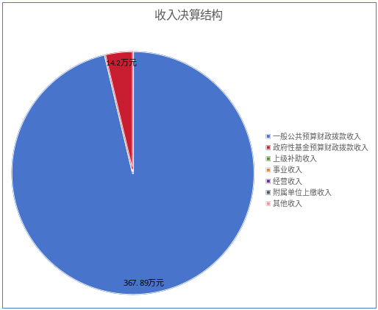2025年度本年收入合计367.89万元，其中:一般公共预算财政拨款收入353.69万元，占96%;政府性基金预算财政拨款收入14.2万元，占4%。

三、支出决算情况说明
2025年度本年支出合计367.89万元，其中:基本支出183.88万元，占49%;项目支出184.01万元，占51%。
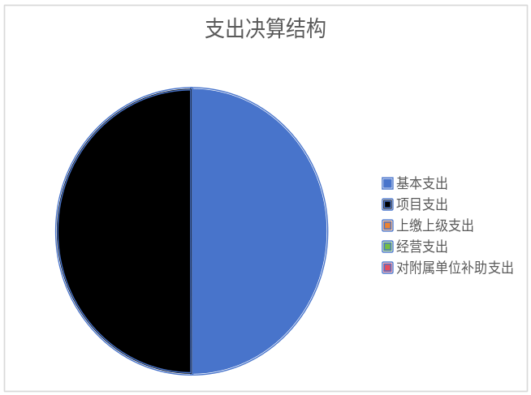

四、财政拨款收入支出决算总体情况说明
2025年度财政拨款收入、支出总计均为367.89万元。与2024年度相比，财政拨款收入、支出总计各增加25.37万元，增长7%。主要变动原因是：人员工资保险变动。
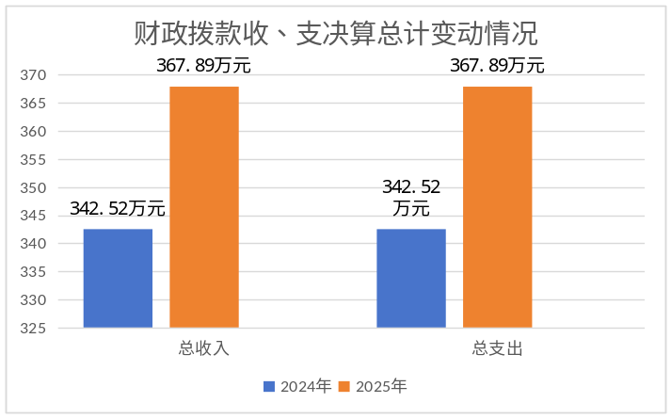

五、一般公共预算财政拨款支出决算情况说明

（一）一般公共预算财政拨款支出决算总体情况
2025年度一般公共预算财政拨款支出353.69万元，占本年支出合计的96%。与2024年度相比，一般公共预算财政拨款增加38.57万元，增长12%。主要变动原因是：人员保险工资变动。

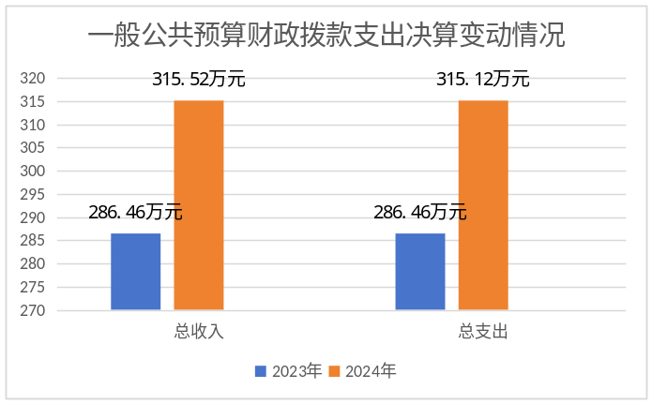

（二）一般公共预算财政拨款支出决算结构情况
2025年度一般公共预算财政拨款支出353.69万元，主要用于以下方面:社会保障和就业支出281.5万元，占79%;卫生健康支出8.85万元，占3%;农林水支出49.42万元，占14%;住房保障支出13.92万元，占4%。
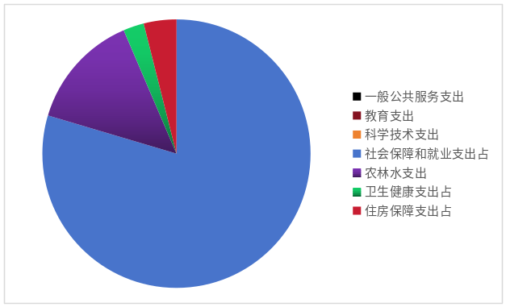

（三）一般公共预算财政拨款支出决算具体情况
2025年度一般公共预算支出决算数为353.69万元，完成预算100%。其中:
1.社会保障和就业支出(类)行政事业单位养老支出(款)机关事业单位基本养老保险缴费支出(项):支出决算17.09万元，完成预算100%。决算数与预算数持平。
2.社会保障和就业支出(类)行政事业单位养老支出(款)机关事业单位职业年金缴费支出(项):支出决算8.57万元，完成预算100%。决算数与预算数持平。
3.社会保障和就业支出(类)残疾人事业(款)行政运行(项):支出决算109.95万元，完成预算100%。决算数与预算数持平。
4.社会保障和就业支出(类)残疾人事业(款)其他残疾人事业支出(项):支出决算145.89万元，完成预算100%。决算数与预算数持平。
5.卫生健康支出(类)行政事业单位医疗(款)行政单位医疗(项):支出决算7.13万元，完成预算100%。决算数与预算数持平。
6.卫生健康支出(类)行政事业单位医疗(款)事业单位医疗(项):支出决算1.72万元，完成预算100%。决算数与预算数持平。
7.农林水支出(类)巩固脱贫攻坚成果衔接乡村振兴(款)其他巩固脱贫攻坚成果衔接乡村振兴支出(项):支出决算49.42万元，完成预算100%。决算数与预算数持平。
8.住房保障支出(类)住房改革支出(款)住房公积(项):支出决算13.92万元，完成预算100%。决算数与预算数持平。

六、一般公共预算财政拨款基本支出决算情况说明
2025年度一般公共预算财政拨款基本支出183.88万元，其中:人员经费174.26万元，主要包括:基本工资、津贴补贴、奖金、绩效工资、机关事业单位基本养老保险缴费、职业年金缴费、职工基本医疗保险缴费、其他社会保障缴费、住房公积金、医疗费、生活补助、奖励金。
公用经费9.62万元，主要包括:办公费、邮电费、差旅费、公务用车运行维护费、其他商品和服务支出。

七、财政拨款“三公”经费支出决算情况说明

（一）“三公”经费财政拨款支出决算总体情况说明
2025年度“三公”经费财政拨款支出决算为1.89万元，与上年度相比增加0.03万元，增长1.6 %。主要原因是：下乡外出增多。

（二）“三公”经费财政拨款支出决算具体情况说明
2025年度“三公”经费财政拨款支出1.89万元，因公国(境)费支出决算0万元，占0%;公务用车购置及运维护费支出决算1.89万元，占100%;公务接待费支出决0万元，占0%。具体情况如下:
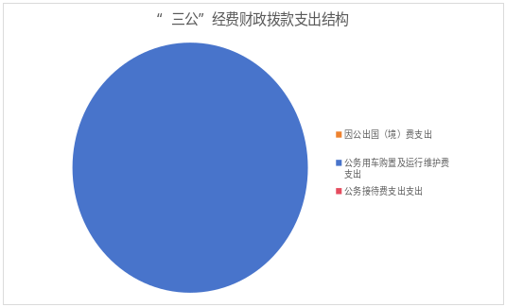

1.因公出国(境)经费支出0万元,完成预算100%。全年安排因公出国(境)团组0次，出国(境)0人。因公出国(境)支出决算与2024年相比无变化。
2.公务用车购置及运行维护费支出1.89万元,完成预算100%。公务用车购置及运行维护费支出决算与2024年度相比增加0.03万元，增长1.6%。主要原因是：下乡外出增多。
截至2025年12月31日，单位共有公务用车1辆，其中:轿车0辆、越野车 0辆、载客汽车0辆。
公务用车运行维护费支出1.89万元。主要用于公务用车油费。
- 公务接待费支出0万元。公务接待费支出决算与2024年度相比无变化。
国内公务接待支出0万元。
外事接待支出0万元。
八、政府性基金预算支出决算情况说明
2025年度政府性基金预算拨款支出14.20万元，占本年支出合计的4%。与2024年度相比，政府性基金预算财政拨款支出减少13.2万元，下降92%。主要变动原因是：基金项目减少。
九、国有资本经营预算支出决算情况说明
2025年度国有资本经营预算拨款支出0万元。
十、其他重要事项的情况说明
(一)机关运行经费支出情况
2025年度，茂县残疾人联合会(本级)机关运行经费支出9.62万元，与2024年相比增加2.13万元，增长28%。主要原因是：开展残疾人事业工作增加。
(二)政府采购支出情况
2025年度，茂县残疾人联合会(本级)政府采购支出总额0万元，其中:政府采购货物支出0万元、政府采购工程支出0万元、政府采购服务支出0万元。授予中小企业合同金额0万元，占政府采购支出总额的0%,其中:授予小微企业合同金额0万元，占政府采购支出总额的 0%。
(三)国有资产占有使用情况
截至2025年12月31日，茂县残疾人联合会(本级)共有车辆1辆，其中:主要领导干部用车0辆、机要通信用车0辆、应急保障用车1辆、其他用车0辆。单价100万元以上专用设备(不含车辆)0台(套)。

（四）预算绩效管理情况
根据预算绩效管理要求，本部门在2025年度预算编制阶段，组织对残疾人联络员补助项目、残疾人事业发展资金、残疾人帮扶项目、残疾人发展补助资金（彩票公益金）、县级净土阿自强助学工程项目、重度残疾人代缴城乡居民医疗保险项目进行了绩效自评。
本部门按要求对2025年部门整体支出开展绩效自评，自查自评结果良好，全年基本支出保障了部门的正常运行和日常工作的正常开展，项目支出保障了重点工作的开展，绩效目标得到较好实现，绩效管理水平不断提高，绩效指标体系逐渐 丰富和完善。

- 名词解释

1.财政拨款收入：指单位从同级财政部门取得的财政预算资金。
2.事业收入：指事业单位开展专业业务活动及辅助活动取得的收入。
3.经营收入：指事业单位在专业业务活动及其辅助活动之外开展非独立核算经营活动取得的收入。

4.其他收入：指单位取得的除上述收入以外的各项收入。
5.用事业基金弥补收支差额：指事业单位在当年的财政拨款收入、事业收入、经营收入、其他收入不足以安排当年支出的情况下，使用以前年度积累的事业基金（事业单位当年收支相抵后按国家规定提取、用于弥补以后年度收支差额的基金）弥补本年度收支缺口的资金。
6.年初结转和结余：指以前年度尚未完成、结转到本年按有关规定继续使用的资金。
7.结余分配：指事业单位按照事业单位会计制度的规定从非财政补助结余中分配的事业基金和职工福利基金等。
8、年末结转和结余：指单位按有关规定结转到下年或以后年度继续使用的资金。
9.社会保障和就业支出（类）行政事业单位离退休（款）机关事业单位养老保险缴费支出（项）:指机关事业单位实施养老保险制度由单位缴纳的基本养老保险缴费支出。
10.社会保障和就业支出（类）行政事业单位离退休（款）机关事业单位职业年金缴费支出（项）：指机关事业单位实施养老保险制度由单位缴纳的职业年金缴费支出。
11.社会保障和就业支出（类）红十字事业（款）其他红十字事业支出（项）：指政府支持红十字会开展红十字社会公益活动等方面的支出。
12.医疗卫生与计划生育支出（类）行政事业单位医疗（款）行政单位医疗（项）：指反映财政部门集中安排的行政事业单位基本养老保险缴费经费，未参加医疗保险的行政事业单位的公费医疗经费，按国家规定享受离休人员、红军老战士待遇人员的医疗经费。
13.住房保障支出（类）住房改革支出（款）住房公积金（项）：指反映行政事业单位按人力资源和社会保障部、财政部规定的基本工资和津贴补贴以及规定比例为职工缴纳的住房公积金。
14.住房保障支出（类）住房改革支出（款）购房补贴（项）：指按房改政策规定，行政事业单位向符合条件职工（含离退休人员）、军队（含武警）向转役复原离退休人员发放的用于购买住房的补贴。
15.基本支出：指为保障机构正常运转、完成日常工作任务而发生的人员支出和公用支出。
16.项目支出：指在基本支出之外为完成特定行政任务和事业发展目标所发生的支出。
17.经营支出：指事业单位在专业业务活动及其辅助活动之外开展非独立核算经营活动发生的支出。
18.“三公”经费：指部门用财政拨款安排的因公出国（境）费、公务用车购置及运行费和公务接待费。其中，因公出国（境）费反映单位公务出国（境）的国际旅费、国外城市间交通费、住宿费、伙食费、培训费、公杂费等支出；公务用车购置及运行费反映单位公务用车车辆购置支出（含车辆购置税）及租用费、燃料费、维修费、过路过桥费、保险费等支出；公务接待费反映单位按规定开支的各类公务接待（含外宾接待）支出。
19.机关运行经费：为保障行政单位（含参照公务员法管理的事业单位）运行用于购买货物和服务的各项资金，包括办公及印刷费、邮电费、差旅费、会议费、福利费、日常维修费、专用材料及一般设备购置费、办公用房水电费、办公用房取暖费、办公用房物业管理费、公务用车运行维护费以及其他费用。

第四部分附件
茂县残疾人联合会
2025年部门预算整体绩效评价报告
一、部门基本情况
（一）机构组成
县残联是中国残联的地方组织，是将残疾人自身代表组织、社会福利团体和事业管理机构融为一体的全县性残疾人事业团体。县残联业务上接受州残联和县政府有关部门对口指导，在县计划中单列户头，与各镇建立业务关系。内设会办公室、业务股共两个股室。
- 机构职能
协助政府制定和实施有关残疾人事业的政策和计划，起草有关保障残疾人权益的法规草案，调查掌握残疾人状况，向政府提出决策和建议，对有关业务领域进行指导和管理。听取残疾人意见，反映残疾人需求代表残疾人的共同利益，维护残疾人权益，为残疾人服务。开展残疾人康复、扶贫、教育、劳动就业、文化、体育、科研、用品供应、福利、社会服务、无障碍设施和残疾预防工作，创造良好的环境和条件，扶助残疾人平等参与社会生活。
（三）人员概况
茂县残疾人联合会属行政机构一级预算单位。人员情况：单位总编制数8名，其中：参公事业编制6名、事业2名。财政供养人员8人。其中：在职8人，离休0人，退休1人。实有人数8人。
二、部门资金收支情况
（一）收入情况
2025年部门本年收入367.89万元，其中：基金收入14.20万元。本年实际支出：367.89万元，其中：基本支出183.88万元，占49%；项目支出184.01万元，占51%。
（二）支出情况
2025年初预算支出367.89万元；其中：基本支出183.88万元，项目支出184.01万元。2025年部门本年收入367.89万元，基金收入14.20万元。本年实际支出367.89万元，其中：基本支出183.88万元，项目支出184.01万元。
（三）结余分配和结转结余情况
茂县残联2025年决算报表结转结余为0万元。
三、部门预算绩效分析
（一）部门预算总体绩效分析
1.履职效能
2025年残联基本全面完成了年初确定的整体支出绩效任务、从工作任务完成数量上分析完成率为100%、完成质量达标率为100%、产出时效完成率达90%以上。2025年度主要计划任务全面完成。基本达到了预期的绩效目标；经济效益、指标完成指标率都为100%，实现了预期的履职和绩效目标。
2.预算管理
我会根据年度工作计划和目标任务制定预算，确保资金分配合理。实施事前绩效评估，确保预算绩效目标的科学性和合理性。进行绩效运行监控，及时调整预算执行，确保资金使用符合预期目标。通过绩效自评，我会能够自我监督预算执行情况，提高预算管理的透明度和规范性。
3.财务管理
我会严格遵循财务管理制度，确保资金安全和合规使用。并且定期进行内部审计，确保财务活动的透明和规范，防止财务风险。通过财务管理培训，提升财务人员的专业能力和责任意识，提高财务管理效率。采用现代化财务管理系统，提高数据处理速度和准确性，优化财务决策。
4.资产管理
国有资产日常管理情况：按照《茂县行政事业单位国有资产管理暂行办法》要求，严格落实国有资产清查、登记、上报制度，设置固定资产卡片、总账及明细账簿，并定期进行了清查盘点，及时更新国有资产管理信息系统，做到账账相符，账实相符，明确责任并履行好职责。截至2025年12月31日，我单位自用固定资产24.61万元，占账面固定资产总额的100%，其中:在用24.61万元，占账面固定资产总额的100%，无出租出借、对外投资、闲置情况。
5.采购管理
制定明确的采购需求，按照相关规定选择合适的采购方式，确保采购活动的合法性和效率；实施采购合同管理，确保合同的履行和监督，避免合同风险；对采购过程进行透明公开，接受社会监督，提高采购活动的公信力。
（二）部门预算项目绩效分析
常年项目绩效分析。该类项目总数37个，涉及预算总金额367.89元，1—12月预算执行总体进度为100%，其中：预算结余率大于10%的项目共计0个。
阶段（一次性）项目绩效分析。该类项目总数6个，涉及预算总金额184.01万元，1—12月预算执行总体进度为100%，其中：预算结余率大于10%的项目共计0个。
1.项目决策
决策程序：部门预算项目设立按规定履行评估论证、申报流程；目标设置：部门预算项目绩效目标与计划期内的任务量、预算安排的资金量基本匹配，具体根据部门设定项目目标，由实施股室编制事前评估报告，财务室根据事前绩效评估报告及目标表进行项目入库申请，在规定时间完成项目入库。
2.项目执行
残疾人联络员补助项目，预算数18.14万元，支付数18.14万元，执行进度100%。
残疾人事业发展资金项目，预算数82.55万元，支付数82.55万元，执行进度100%。
残疾人帮扶项目，预算数49.42万元，支付数49.42万元，执行进度100%。
残疾人发展补助资金（彩票公益金）项目，预算数10.1万元，支付数10.1万元，执行进度100%。
县级净土阿自强助学工程项目，预算数5.5万元，支付数5.5万元，执行进度100%。
重度残疾人代缴城乡居民医疗保险项目，预算数18.3万元，支付数18.3万元，执行进度100%。
3.目标实现
部门预算项目绩效目标数量指标完成率达到100%，目标任务完成，没有出现目标偏离的情况，达到预期绩效目标。
我部门2025年度不涉及国有资本经营预算、社会保险基金预算。
（三）重点领域绩效分析
我会2025年度不涉及重点领域绩效分析。
（四）绩效结果应用情况
为深入贯彻落实党中央、国务院和省委、省政府关于全面实施预算绩效管理文件精神，提高预算资金使用效益，强化支出责任，规范支出绩效评价行为，根据茂县财政局关于开展2025年部门绩效自评工作的通知要求，我部门根据单位财政资金的实际使用情况开始了自评工作，并将此项工作作为健全本单位制度机制、优化支出结构、资源配置的重要依据。
四、评价结论及建议
（一）评价结论
按照县级部门预算编制通知和有关要求，按时完成基础库、项目库报送及预算编制工作，并按时提交部门预算草案。按照规定编制决算，审核汇总后报财政部门审批。加强决算审核和分析，规范决算管理工作，保证决算数据的完整、真实、准确。2025年县残联较好的完成了各项绩效评价指标，全年基本保障了部门的正常运转和日常工作的正常开展。绩效评价自评结果良好，自评得分91分。。
- 存在问题
注重对残疾人补贴项目资金开展，轻视对项目后续绩效评价工作。
- 改进建议
加强新《预算法》《行政单位会计制度》等学习培训，规范部门预算收支核算，一是制定和完善基本支出、项目支出等各项支出标准，严格按项目和进度执行预算，增强预算的约束力和严肃性。二是落实预算执行分析，及时了解预算执行差异，合理调整、纠正预算执行偏差，切实提高部门预算收支管理水平。

单位预算项目支出绩效自评表（2025年度）
部门预算项目支出绩效自评表（2025年度）一
项目名称 |  | 51322321T000000068318-残疾人联络员补助
主管部门 |  | 茂县残联 |  |  |  |  |  |  | 实施单位 （盖章） |  | 茂县残疾人联合会（行政）
项目基本情况 | 1.项目年度目标完成情况 | 项目年度目标 |  |  |  |  |  |  | 年度目标完成情况
项目基本情况 | 1.项目年度目标完成情况 | 按照茂县人民政府办公室关于印发《茂县加快推进残疾人小康进程实施方案》的通知茂府办函（2017）59号文件精神，“村（社区）残疾人专职委员纳入政府购买社会服务范畴，并给予200元/月务工补贴（州级承担30%，县级承担70%）”。我县108个村（社区）残联专干共计108，每人每月200元，全年共需资金25.92万元，县级财政应承担70%，即18.144万元，州级30%，即7.776万元。 |  |  |  |  |  |  | 已按照目标任务完成
项目基本情况 | 2.项目实施内容及过程概述 | 按照茂县人民政府办公室关于印发《茂县加快推进残疾人小康进程实施方案》的通知茂府办函（2017）59号文件精神，“村（社区）残疾人专职委员纳入政府购买社会服务范畴，并给予200元/月务工补贴（州级承担30%，县级承担70%）”。我县108个村（社区）残联专干共计108，每人每月200元，全年共需资金25.92万元，县级财政应承担70%，即18.144万元，州级30%，即7.776万元。
预算执行情况（10分） | 年度预算数（万元） | 年初预算 | 调整后预算数 |  |  | 预算执行数 |  |  | 预算执行率 |  | 权重 |  | 得分 | 原因
预算执行情况（10分） | 总额 | 18.14 | 18.14 |  |  | 18.14 |  |  | 100.00% |  | 10
预算执行情况（10分） | 其中：财政资金 | 18.14 | 18.14 |  |  | 18.14 |  |  | 100.00% |  | / |  | /
预算执行情况（10分） | 财政专户管理资金 | 0.00 | 0.00 |  |  | 0.00 |  |  | 0.00% |  | / |  | /
预算执行情况（10分） | 单位资金 | 0.00 | 0.00 |  |  | 0.00 |  |  | 0.00% |  | / |  | /
预算执行情况（10分） | 其他资金 |  |  |  |  |  |  |  |  |  | / |  | /
绩效指标（90分） | 一级指标 | 二级指标 | 三级指标 |  |  | 指标性质 | 指标值 | 度量单位 | 完成值 |  | 权重 |  | 得分 | 未完成原因分析
绩效指标（90分） | 产出指标 | 数量指标 | 全县108个村残疾人联络员 |  |  | ＝ | 108 | 人 | 108 |  | 10
绩效指标（90分） | 产出指标 | 质量指标 | 保质保量的在全底全额支付给残疾人 |  |  | ≥ | 95 | % | 95 |  | 15
绩效指标（90分） | 产出指标 | 时效指标 | 完成时限 |  |  | ＝ | 2025 | 年 | 2025 |  | 15
绩效指标（90分） | 效益指标 | 社会效益指标 | 通过此补贴提高残疾人联络员的生活水平 |  |  | 定性 | 进一步提高 |  | 进一步提高 |  | 15
绩效指标（90分） | 效益指标 | 可持续发展指标 | 继续加强对此项目的发展、让残疾人收入提高 |  |  | ≥ | 95 | % | 95 |  | 10
绩效指标（90分） | 满意度指标 | 服务对象满意度指标 | 让108村残疾人联络员及其家属满意度 |  |  | ≥ | 95 | % | 95 |  | 5
绩效指标（90分） | 满意度指标 | 满意度指标 | 残疾群体的满意度 |  |  | ≥ | 95 | % | 95 |  | 5
绩效指标（90分） | 成本指标 | 经济成本指标 | 项目的成本控制 |  |  | ≤ | 25.92 | 万元 | 25.92 |  | 15
合计 |  |  |  |  |  |  |  |  |  |  | 100
评价结论 |  | 通过汇总、整理、分析2025年专项预算项目支出绩效评价指标体系，绩效目标基本实现，自评得分为89分。  总体上看，项目决策依据充分，总体目标清晰，完成了2025年目标任务，通过实施此项目，让残疾人的生活及家庭情况得到了一步的改善。
存在问题 |  | 无
改进措施 |  | 我单位将进一步优化完善实施方案和绩效目标，加强运行监控，节约财政资金并提升资金效益，提升预算绩效管理水平。
部门预算项目支出绩效自评表（2025年度）二
项目名称 |  | 51322322T000007143004-残疾人事业发展资金
主管部门 |  | 茂县残联 |  |  |  |  |  |  | 实施单位 （盖章） |  | 茂县残疾人联合会（行政）
项目基本情况 |  | 1.项目年度目标完成情况 |  | 项目年度目标 |  |  |  |  |  |  | 年度目标完成情况
 |  |  |  | 全面支持落实好残疾人就业、医疗康复、社会保障等扶持政策，健全残疾人权益保障制度和扶残助残服务体系，提升残疾人基本公共服务保障水平。  通过开展残疾人基本康复服务项目年度工作，残疾人居家托养项目、农村实用技术培训项目、残疾人灵活就业补贴、残疾人文化进家庭五个一、残疾人机动车燃油补贴、七岁以上残疾人康复等项目。完成农村实用技术培训年度工作，提高残疾人劳动技能，提高残疾人教育水平。为残疾人机动轮椅车车主发放燃油补贴，弥补残疾人出行成本。 |  |  |  |  |  |  | 已按照目标任务完成
 |  | 2.项目实施内容及过程概述 |  | 2025年残疾人事业发展资金供给82.55万元，为全面支持落实好残疾人就业、医疗康复、社会保障等扶持政策，健全残疾人权益保障制度和扶残助残服务体系，提升残疾人基本公共服务保障水平。  通过开展残疾人基本康复服务项目年度工作，残疾人居家托养项目、农村实用技术培训项目、残疾人灵活就业补贴、残疾人文化进家庭五个一、残疾人机动车燃油补贴、七岁以上残疾人康复等项目。完成农村实用技术培训年度工作，提高残疾人劳动技能，提高残疾人教育水平。
预算执行情况（10分） |  | 年度预算数（万元） |  | 年初预算 | 调整后预算数 |  | 预算执行数 |  |  |  | 预算执行率 | 权重 |  |  | 得分 | 原因
 |  | 总额 |  | 0.00 | 82.55 |  | 82.55 |  |  |  | 100.00% | 10 |  |  |  | .
 |  | 其中：财政资金 |  | 0.00 | 82.55 |  | 82.55 |  |  |  | 100.00% | / |  |  | / | .
 |  | 财政专户管理资金 |  | 0.00 | 0.00 |  | 0.00 |  |  |  | 0.00% | / |  |  | / | .
 |  | 单位资金 |  | 0.00 | 0.00 |  | 0.00 |  |  |  | 0.00% | / |  |  | / | .
 |  | 其他资金 |  |  |  |  |  |  |  |  |  | / |  |  | / | .
绩效指标（90分） |  | 一级指标 |  | 二级指标 | 三级指标 |  | 指标性质 | 指标值 |  | 度量单位 | 完成值 | 权重 |  |  | 得分 | 未完成原因分析
 |  | 产出指标 |  | 数量指标 | 残疾人机动车燃油补贴燃油 |  | ＝ | 52 |  | 人 | 52 | 10
 |  |  |  | 数量指标 | 残疾人居家托养人数 |  | ＝ | 30 |  | 人 | 30 | 20
 |  |  |  | 数量指标 | 接受基本康复服务的残疾人数 |  | ≥ | 30 |  | 人 | 30 | 10
 |  | 效益指标 |  | 社会效益指标 | 农村实用技术培训的残疾人受教育水平和生活生产能力 |  | 定性 | 有所提高 |  | 人 | 有所提高 | 10
 |  |  |  | 社会效益指标 | 残疾人机动轮椅车车主出行便利程度 |  | 定性 | 有所提高 |  | 人 | 有所提高 | 20
 |  |  |  | 可持续影响指标 | 提高残疾人生活水平 |  | 定性 | 有所提高 |  | 人 | 有所提高 | 10
 |  | 满意度指标 |  | 服务对象满意度指标 | 残疾人或其家属对残疾人康复服务的满意度 |  | ≥ | 80 |  | % | 80 | 5
 |  |  |  | 帮扶对象满意度指标 | 接受托养服务残疾人或其家属的满意度 |  | ≥ | 80 |  | % |  | 5
合计 |  |  |  |  |  |  |  |  |  |  | 100
评价结论 |  | 通过汇总、整理、分析2025年专项预算项目支出绩效评价指标体系，绩效目标基本实现，自评得分为89分。  总体上看，项目决策依据充分，总体目标清晰，完成了2025年目标任务，通过实施残疾人发展项目，让残疾人的生活及家庭情况得到了一步的改善。
存在问题 |  | 无
改进措施 |  | 我单位将进一步优化完善实施方案和绩效目标，加强运行监控，节约财政资金并提升资金效益，提升预算绩效管理水平。
部门预算项目支出绩效自评表（2025年度）三
项目名称 |  | 51322322T000007143021-残疾人帮扶项目
主管部门 |  | 茂县残联 |  |  |  |  |  |  | 实施单位 （盖章） |  | 茂县残疾人联合会（行政）
项目基本情况 |  | 1.项目年度目标完成情况 |  | 项目年度目标 |  |  |  |  |  |  | 年度目标完成情况
 |  |  |  | 围绕残疾人产业发展、居家灵活就业、残疾人康复补助等、进一步改善残疾人生活。  残疾人就业拟补助5人；残疾人康复救助拟补助40人；残疾人居家托养拟补助70人；残疾人居家灵活就业拟补助70人；拟为2160人残疾人购买意外伤害保险。 |  |  |  |  |  |  | 已按照目标任务完成
 |  | 2.项目实施内容及过程概述 |  | 2025年茂县残疾人帮扶项目实施后，提高了我县残疾人的收入，加强了残疾人事业工作的连动性，并为残疾人增添了收入。发放2025年茂县残疾人帮扶项目发展补助资金是我县残疾人事业发展的一部分，同时也是我县民生工程项目的一部分。通过项目实施，进一步提高了我县残疾人生活水平质量。
预算执行情况（10分） |  | 年度预算数（万元） |  | 年初预算 | 调整后预算数 |  | 预算执行数 |  |  |  | 预算执行率 | 权重 |  |  | 得分 | 原因
 |  | 总额 |  | 0.00 | 49.42 |  | 49.42 |  |  |  | 100.00% | 10
 |  | 其中：财政资金 |  | 0.00 | 49.42 |  | 49.42 |  |  |  | 100.00% | / |  |  | /
 |  | 财政专户管理资金 |  | 0.00 | 0.00 |  | 0.00 |  |  |  | 0.00% | / |  |  | /
 |  | 单位资金 |  | 0.00 | 0.00 |  | 0.00 |  |  |  | 0.00% | / |  |  | /
 |  | 其他资金 |  |  |  |  |  |  |  |  |  | / |  |  | /
绩效指标（90分） |  | 一级指标 |  | 二级指标 | 三级指标 |  | 指标性质 | 指标值 |  | 度量单位 | 完成值 | 权重 |  |  | 得分 | 未完成原因分析
 |  | 产出指标 |  | 数量指标 | 购买意外伤害保险享受人数 |  | ＝ | 2160 |  | 人 | 2160 | 10
 |  |  |  | 质量指标 | 项目验收合格率 |  | ≥ | 100 |  | % | 100 | 10
 |  |  |  | 时效指标 | 项目完成时间 |  | ≤ | 1 |  | 年 | 1 | 20
 |  | 效益指标 |  | 社会效益指标 | 更好的为残疾人做好服务 |  | 定性 | 优 |  |  | 优 | 10
 |  |  |  | 可持续影响指标 | 保障残疾人事业持续发展 |  | 定性 | 优 |  |  | 优 | 10
 |  | 满意度指标 |  | 服务对象满意度指标 | 服务对象满意度 |  | ≥ | 95 |  | % | 95 | 10
 |  | 成本指标 |  | 经济成本指标 | 项目投资不超预算 |  | ≤ | 50 |  | 万元 | 50 | 20
合计 |  |  |  |  |  |  |  |  |  |  | 100
评价结论 |  | 通过汇总、整理、分析2025年专项预算项目支出绩效评价指标体系，绩效目标基本实现，自评得分为89分。  总体上看，项目决策依据充分，总体目标清晰，完成了2025年目标任务，通过实施残疾人帮扶项目，让残疾人的生活及家庭情况得到了一步的改善。
存在问题 |  | 无
改进措施 |  | 我单位将进一步优化完善实施方案和绩效目标，加强运行监控，节约财政资金并提升资金效益，提升预算绩效管理水平。
部门预算项目支出绩效自评表（2025年度）四
项目名称 |  | 51322323T000009243095-残疾人发展补助资金（彩票公益金）
主管部门 |  | 茂县残联 |  |  |  |  |  |  | 实施单位 （盖章） |  | 茂县残疾人联合会（行政）
项目基本情况 |  | 1.项目年度目标完成情况 |  | 项目年度目标 |  |  |  |  |  |  | 年度目标完成情况
 |  |  |  | 根据阿州财社2025年11号文件关于下达2025年中央和省级财政残疾人事业发展补助资金的通知，开展残疾人事业工作 |  |  |  |  |  |  | 已按照目标任务完成
 |  | 2.项目实施内容及过程概述 |  | 根据阿州财社2025年11号文件关于下达2025年中央和省级财政残疾人事业发展补助资金的通知，开展残疾人事业工作，本项目的主要内容是2025年预算安排贫困重度残疾人无障碍改造等。
预算执行情况（10分） |  | 年度预算数（万元） |  | 年初预算 | 调整后预算数 |  | 预算执行数 |  |  |  | 预算执行率 | 权重 |  |  | 得分 | 原因
 |  | 总额 |  | 0.00 | 10.10 |  | 10.10 |  |  |  | 100.00% | 10
 |  | 其中：财政资金 |  | 0.00 | 10.10 |  | 10.10 |  |  |  | 100.00% | / |  |  | /
 |  | 财政专户管理资金 |  | 0.00 | 0.00 |  | 0.00 |  |  |  | 0.00% | / |  |  | /
 |  | 单位资金 |  | 0.00 | 0.00 |  | 0.00 |  |  |  | 0.00% | / |  |  | /
 |  | 其他资金 |  |  |  |  |  |  |  |  |  | / |  |  | /
绩效指标（90分） |  | 一级指标 |  | 二级指标 | 三级指标 |  | 指标性质 | 指标值 |  | 度量单位 | 完成值 | 权重 |  |  | 得分 | 未完成原因分析
 |  | 产出指标 |  | 数量指标 | 无障碍改造人数 |  | ＝ | 6 |  | 人 |  | 20
 |  |  |  | 质量指标 | 让残疾无障碍改造质量保证 |  | ≥ | 95 |  | % |  | 20
 |  | 效益指标 |  | 可持续发展指标 | 残疾人事业发展的可持续性 |  | ≥ | 90 |  | % |  | 10
 |  |  |  | 可持续发展指标 | 可持续开展此工作的重要性 |  | ≥ | 95 |  | % |  | 15
 |  |  |  | 可持续影响指标 | 可继续开展此工作的影响性 |  | ≥ | 90 |  | % |  | 15
 |  | 满意度指标 |  | 服务对象满意度指标 | 残疾人或其家属对残疾人康复服务的满意度 |  | ≥ | 90 |  | % |  | 5
 |  |  |  | 帮扶对象满意度指标 | 让残疾人满意 |  | ≥ | 90 |  | % |  | 5
合计 |  |  |  |  |  |  |  |  |  |  | 100
评价结论 |  | 通过汇总、整理、分析2025年专项预算项目支出绩效评价指标体系，绩效目标基本实现，自评得分为89分。  总体上看，项目决策依据充分，总体目标清晰，完成了2025年目标任务，通过实施残疾人发展项目，让残疾人的生活及家庭情况得到了一步的改善。
存在问题 |  | 无
改进措施 |  | 我单位将进一步优化完善实施方案和绩效目标，加强运行监控，节约财政资金并提升资金效益，提升预算绩效管理水平。
部门预算项目支出绩效自评表（2025年度）五
项目名称 |  | 51322323T000009698241-县级净土阿自强助学工程
主管部门 |  | 茂县残联 |  |  |  |  |  |  | 实施单位 （盖章） |  | 茂县残疾人联合会（行政）
项目基本情况 |  | 1.项目年度目标完成情况 |  | 项目年度目标 |  |  |  |  |  |  | 年度目标完成情况
 |  |  |  | 根据阿州残2022年13号文件净土阿坝自强助学残疾人学生助学工程实施方案开展残疾人学生助学工作。 |  |  |  |  |  |  | 已按照目标任务完成
 |  | 2.项目实施内容及过程概述 |  | 我会严格按照2025年中央和省、州级财政残疾人事业发展补助资金按实施进度拨付资金。按照上级下达的资金分配方法进行分配：2025年中央和省、州级财政残疾人事业发展补助项目“净土阿坝、自强助学”工程县级补助资金5.5万元。
预算执行情况（10分） |  | 年度预算数（万元） |  | 年初预算 | 调整后预算数 |  | 预算执行数 |  |  |  | 预算执行率 | 权重 |  |  | 得分 | 原因
 |  | 总额 |  | 5.50 | 5.50 |  | 5.50 |  |  |  | 100.00% | 10
 |  | 其中：财政资金 |  | 5.50 | 5.50 |  | 5.50 |  |  |  | 100.00% | / |  |  | /
 |  | 财政专户管理资金 |  | 0.00 | 0.00 |  | 0.00 |  |  |  | 0.00% | / |  |  | /
 |  | 单位资金 |  | 0.00 | 0.00 |  | 0.00 |  |  |  | 0.00% | / |  |  | /
 |  | 其他资金 |  |  |  |  |  |  |  |  |  | / |  |  | /
绩效指标（90分） |  | 一级指标 |  | 二级指标 | 三级指标 |  | 指标性质 | 指标值 |  | 度量单位 | 完成值 | 权重 |  |  | 得分 | 未完成原因分析
 |  | 产出指标 |  | 数量指标 | 残疾学生人数 |  | ＝ | 68 |  | 人 | 68 | 15
 |  |  |  | 质量指标 | 全额发放给残疾学生 |  | ＝ | 100 |  | % | 100 | 15
 |  |  |  | 时效指标 | 项目完成时间 |  | ＝ | 2025 |  | 年 | 2025 | 10
 |  | 效益指标 |  | 社会效益指标 | 残疾人接受教育机会 |  | ≥ | 68 |  | 人 | 68 | 10
 |  |  |  | 可持续发展指标 | 项目可持续发展的必要性 |  | ≥ | 90 |  | % | 90 | 10
 |  | 满意度指标 |  | 服务对象满意度指标 | 残疾人及其家属满意度 |  | ≥ | 95 |  | % | 95 | 5
 |  |  |  | 满意度指标 | 残疾群体满意度 |  | ≥ | 90 |  | % | 90 | 5
 |  | 成本指标 |  | 经济成本指标 | 项目的成本控制 |  | ≤ | 5.495 |  | 万元 | 5.495 | 20
合计 |  |  |  |  |  |  |  |  |  |  | 100
评价结论 |  | 通过汇总、整理、分析2025年专项预算项目支出绩效评价指标体系，绩效目标基本实现，自评得分为89分。  总体上看，项目决策依据充分，总体目标清晰，完成了2025年目标任务，通过实施残疾人发展项目，让残疾人的生活及家庭情况得到了一步的改善。
存在问题 |  | 无
改进措施 |  | 我单位将进一步优化完善实施方案和绩效目标，加强运行监控，节约财政资金并提升资金效益，提升预算绩效管理水平。
部门预算项目支出绩效自评表（2025年度）六
项目名称 |  | 51322325T000012929472-重度残疾人代缴城乡居民医疗保险
主管部门 |  | 茂县残联 |  |  |  |  |  |  | 实施单位 （盖章） |  | 茂县残疾人联合会（行政）
项目基本情况 |  | 1.项目年度目标完成情况 |  | 项目年度目标 |  |  |  |  |  |  | 年度目标完成情况
 |  |  |  | 我会严格按照2025年中央和省级财政残疾人事业发展补助资金按实施进度拨付资金。按照上级下达的资金分配方法进行分配：2025年中央和省、州级财政残疾人事业发展补助资金18.298万元 |  |  |  |  |  |  | 已按照目标任务完成
 |  | 2.项目实施内容及过程概述 |  | 2025年中央和省、州级财政残疾人事业发展补贴项目实施后，提高了我县残疾人的医疗，加强了残疾人事业工作的连动性。为重度残疾人代缴城乡居民医疗保险是县残疾人事业发展的一部分，同时也是我县民生工程项目的一部分。通过项目实施，进一步提高了我县残疾人医疗生活水平质量。
预算执行情况（10分） |  | 年度预算数（万元） |  | 年初预算 | 调整后预算数 |  | 预算执行数 |  |  |  | 预算执行率 | 权重 |  |  | 得分 | 原因
 |  | 总额 |  | 0.00 | 18.30 |  | 18.30 |  |  |  | 100.00% | 10
 |  | 其中：财政资金 |  | 0.00 | 18.30 |  | 18.30 |  |  |  | 100.00% | / |  |  | /
 |  | 财政专户管理资金 |  | 0.00 | 0.00 |  | 0.00 |  |  |  | 0.00% | / |  |  | /
 |  | 单位资金 |  | 0.00 | 0.00 |  | 0.00 |  |  |  | 0.00% | / |  |  | /
 |  | 其他资金 |  |  |  |  |  |  |  |  |  | / |  |  | /
绩效指标（90分） |  | 一级指标 |  | 二级指标 | 三级指标 |  | 指标性质 | 指标值 |  | 度量单位 | 完成值 | 权重 |  |  | 得分
 |  | 产出指标 |  | 数量指标 | 重度残疾人代缴城乡居民医疗保险 |  | ＝ | 850 |  | 人 | 850 | 15
 |  | 产出指标 |  | 数量指标 | 重度残疾人代缴城乡居民医疗保险全额补助 |  | ＝ | 100 |  | % | 100 | 15
 |  | 产出指标 |  | 数量指标 | 完成时间 |  | ＝ | 2025 |  | 年 | 2025 | 10
 |  | 效益指标 |  | 社会效益指标 | 项目可持续发展的必要性 |  | ≥ | 90 |  | % | 90 | 10
 |  | 成本指标 |  | 经济成本指标 | 项目的成本控制 |  | ≤ | 18.298 |  | 元 | 18.298 | 10
 |  | 满意度指标 |  | 服务对象满意度指标 | 残疾人或其家属对残疾人康复服务的满意度 |  | ≥ | 90 |  | % | 90 | 5
 |  | 满意度指标 |  | 帮扶对象满意度指标 | 残疾群体满意度 |  | ≥ | 90 |  | % | 90 | 5
 |  | 成本指标 |  | 经济成本指标 | 项目的成本控制 |  | ≤ | 5.495 |  | 万元 | 5.495 | 20
合计 |  |  |  |  |  |  |  |  |  |  | 100
评价结论 |  | 通过汇总、整理、分析2025年专项预算项目支出绩效评价指标体系，绩效目标基本实现，自评得分为89分。  总体上看，项目决策依据充分，总体目标清晰，完成了2025年目标任务，通过实施残疾人发展项目，让残疾人的生活及家庭情况得到了一步的改善。
存在问题 |  | 无
改进措施 |  | 我单位将进一步优化完善实施方案和绩效目标，加强运行监控，节约财政资金并提升资金效益，提升预算绩效管理水平。

附件2:
专项预算项目绩效评价报告

（本部门不涉及此类项目）

第五部分附表

一、收入支出决算总表

二、收入决算表

三、支出决算表

四、财政拨款收入支出决算总表

五、财政拨款支出决算明细表

六、一般公共预算财政拨款支出决算表

七、一般公共预算财政拨款支出决算明细表

八、一般公共预算财政拨款基本支出决算表

九、一般公共预算财政拨款项目支出决算表

十、政府性基金预算财政拨款收入支出决算表

十一、国有资本经营预算财政拨款收入支出决算表

十二、国有资本经营预算财政拨款支出决算表

十三、财政拨款“三公”经费支出决算表

